

S’Elect2
Gestion des Electeurs
GUIDE UTILISATEUR

Auteur : | Robert VASSORT | Date : 30/07/2026

1. INTRODUCTION 5
2. GENERALITES 6
2.1. Présentation générale d’un écran du produit 6
2.2. Etats de l’électeur 7
2.3. Editions diverses 8
3. CONNEXION A SELECT 9
4. RECHERCHER UN ELECTEUR 11
5. INSCRIRE UN ELECTEUR 15
6. RADIER UN ELECTEUR 21
7. REINSCRIRE UN ELECTEUR 23
8. SUPPRIMER UN ELECTEUR 24
9. MODIFIER UN ELECTEUR (y compris changement d’adresse) 25
10. CONSULTER LES ARCHIVES 27
11. SAISIR UN REJET D’INSCRIPTION 28
12. ANNULER OU MODIFIER UNE RADIATION 29
12.1. Annuler une radiation 29
12.2. Modifier une radiation 29
13. EDITER DES ATTESTATIONS 30
14. TIRER AU SORT LES JURES 31
15. GERER LES PROCURATIONS 33
15.1. Rechercher une procuration 33
15.2. Créer une procuration 34
15.3. Modifier une procuration 36
15.4. Supprimer une procuration 37
16. GERER LES CARTES EN RETOUR 39
16.1. Saisir les cartes en retour 39
16.2. Edition des cartes en retour 40
16.3. Radier les électeurs pour un motif de carte en retour 41
17. EDITER DES STATISTIQUES 42
18. GERER LES TRANSFERTS AVEC L’INSEE 43
18.1. Exporter les mouvements à l’INSEE 43
18.2. Importer les fichiers de l’INSEE (jeunes ou radiés) 45
19. GERER LES INSCRIPTIONS DES JEUNES 46
19.1. Mise à jour du fichier chargé des jeunes 46
19.2. Lancer l’inscription automatique des jeunes 47
19.3. Edition du fichier des jeunes 47
20. TRAITER LES RADIATIONS INSEE 48
20.1. Mise à jour des données de la radiation de l’INSEE 48
20.2. Lancer les radiations automatiques 48
20.3. Edition des radiations 48
21. REMISE A ZERO 49
22. GERER LES SCRUTINS 50
22.1. Mise à jour des types de scrutin 50
22.2. Mise à jour des scrutins 51
22.3. Edition de la liste générale 51
22.4. Edition de la liste électorale 52
22.5. Edition de la liste d’émargements 52
22.6. Tableau des 5 jours 53
22.7. Clôture du scrutin 54
23. TRAITER LA COMMISSION 55
23.1. Création de la commission 55
23.2. Convocation des membres de la commission 57
23.3. Tirage des états de mouvements ou du registre de la commission 57
23.4. Edition du tableau commission 58
23.5. Clôture de la commission 58
24. TRAITER LE TABLEAU DU 10 JANVIER 60
24.1. Création de la révision 60
24.2. Traitement du 1er tableau 60
24.3. Editions pour le 1er tableau 61
25. TRAITER LE TABLEAU DU 28 (ou 29) FEVRIER 62
25.1. Création de la révision 62
25.2. Traitement du 2ème tableau 62
25.3. Editions pour le 2ème tableau 62
26. RESTRUCTURATION DES BUREAUX DE VOTE 65
26.1. Création de la simulation 65
26.2. Mise à jour de la restructuration 65
26.3. Edition du tableau de la restructuration 68
26.4. Traitement de mise à jour 68

INTRODUCTION

Le guide utilisateur a pour but d’aider l’utilisateur à se servir des fonctionnalités offertes par le produit Sélect2 de la société SIGEC pour la gestion des élections politiques.

Les différentes fonctionnalités sont décrites sous forme d’actions à mener comme : ‘Inscrire un électeur’ ou ‘gérer les inscriptions INSEE des jeunes’. Chaque action peut se décomposer en plusieurs autres actions qui se découperont en plusieurs fonctionnalités : ‘charger le fichier’, écrire aux jeunes’, …

La plupart des descriptions s’accompagnent d’illustrations permettant une visualisation des écrans de la fonctionnalité concernée.

GENERALITES

Présentation générale d’un écran du produit
Onglets à disposition par simple click
Etat

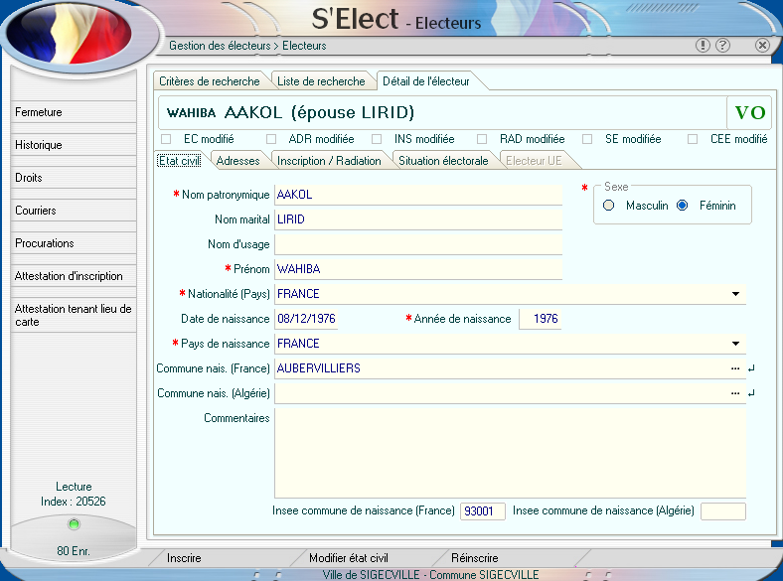

Fonctions disponibles
Actions possibles
Ville en mise à jour

- Les données obligatoires sont précédées d’une étoile de couleur rouge
- Le feu vert en bas à gauche d’une grille signifie que la connexion avec la base de données est OK. Si le feu demeure orange alors il y a un problème, avertir l’administrateur
- Lorsque le produit propose une liste afin de faire un choix, la sélection se fait par un double-click sur la ligne choisie ou bien par un simple-click suivi de l’action ‘valider’
- Dans tous les cas, l’action ‘Annuler’ permet de revenir à l’état initial ou bien dans le cas d’une liste de choix elle permet de sortir de la liste
- Le lancement d’une recherche se fait par la touche ‘Entrée’ ou bien par un click sur les … à la fin de la donnée recherchée

Etats de l’électeur

L’état de l’électeur est une donnée interne au produit Sélect qui traduit à n’importe quel moment de l’année électorale la position de l’électeur par rapport aux tableaux du 10/1 et du 28/2.

Les différents états sont les suivants :

- VO : VOTANT, personne qui participe à un scrutin éventuel
- NI : NOUVEL INSCRIT, personne qui vient de s’inscrire
- RA : RADIE, personne qui ne participe plus à un scrutin éventuel
- RD : RADIATION DIFFEREE, radiation qui ne prendra effet qu’au 1/3 prochain. Jusqu’au 1/3 de l’année suivante le RD participera à un scrutin éventuel, le 1/3 de l’année suivante le RD deviendra automatiquement RA (radié)
- AS : ATTENTE DE SUPPRESSION, suite à une erreur l’utilisateur peut supprimer un NI (nouvel inscrit) mais il ne s’agit pas d’une suppression physique mais logique en changeant simplement l’état en AS. Un AS ne participe plus à rien (ni commission, ni tableau, ni scrutin), il est gardé pour mémoire
- RC : REJET COMMISSION, il s’agit d’un NI dont l’inscription est refusée par la commission. Un RC ne participe plus à rien (ni commission, ni tableau, ni scrutin)
- AR : ATTENTE DE RADIATION, radiation qui ne prendra effet qu’au 1/3 prochain. Jusqu’au 1/3 de l’année suivante, l’AR participera à un scrutin éventuel, le 1/3 de l’année suivante l’ AR deviendra automatiquement RA (radié)
- IR : INSCRIT SUR RADIATION, inscription qui ne sera effective qu’au 1/3 suivant. A cette date l’IR deviendra VO.

Remarques :

- AR et IR sont des états qui fonctionnent ensemble lors de changement de situation entraînant des modifications d’état civil (nom, prénom, date de naissance) ou d’adresse avec ou sans changement de bureau de vote : un votant, VO, qui subit une modification d’état civil ou d’adresse devient AR (ancienne situation) et il est créé en parallèle un IR avec les modifications (nouvelle situation). Au 1/3 suivant, l’AR deviendra RA (radié) et l’IR deviendra VO (votant)
- Si le changement d’adresse entraîne une modification de bureau de vote, l’AR demeure dans l’ancien bureau et l’IR est créé dans le nouveau

Editions diverses

Suite au lancement de l’édition Sélect propose :

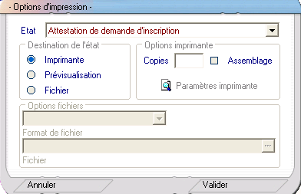

  - Choix imprimante (par défaut) pour édition directe, puis cliquer sur action ‘Valider’
  - Choix prévisualisation pour aperçu à l’écran, puis cliquer sur action ‘Valider’
  - Choix fichier : permet de récupérer l’édition sous un fichier de type pdf (par exemple)

CONNEXION A SELECT

Double cliquer sur l’icône de Sélect :

le produit répond en affichant :

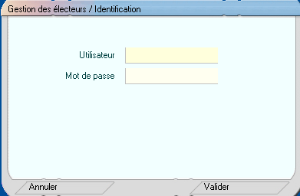

Entrer le nom d’utilisateur et le mot de passe et valider en cliquant sur l’action ‘Valider’.

Si l’identification n’est pas reconnue :

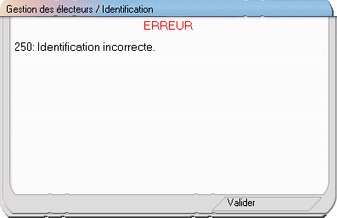

un click sur valider affichera à nouveau la grille d’identification (utilisateur et mot de passe)

Si l’utilisateur est reconnu : affichage du menu des fonctions autorisées.

Chaque utilisateur est associé à un profil fonctionnel qui définit les fonctions à sa disposition. De même il lui sera associé un profil organique qui définit les données à sa disposition.

Ces profils sont définis dans le cadre du paramétrage du produit.

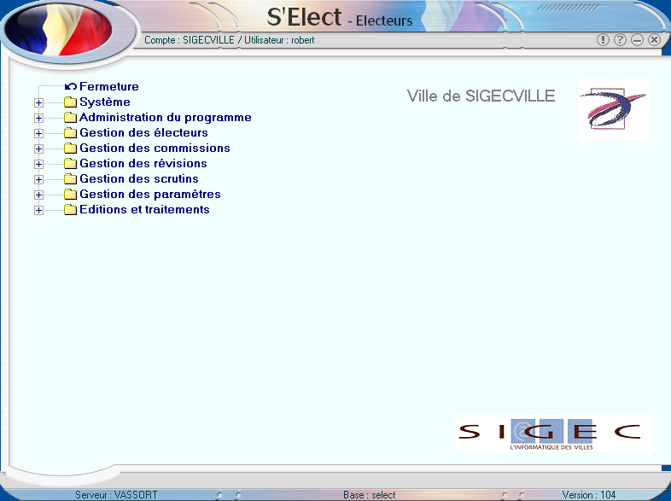

RECHERCHER UN ELECTEUR

L’interrogation, la modification, l’inscription ou la radiation se font à partir d’une seule fonction :

→ Gestion des électeurs → Electeurs

Avant de réaliser une des actions ci-dessus, une phase de recherche de l’électeur concerné est nécessaire sauf pour l’inscription.

Cette recherche se déroule comme suit :

Double-cliquer le choix ‘Electeurs’ :

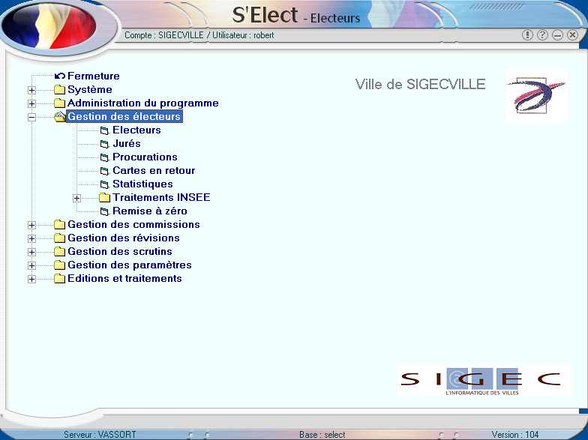
Sélect affiche la grille de critères de recherche suivante :

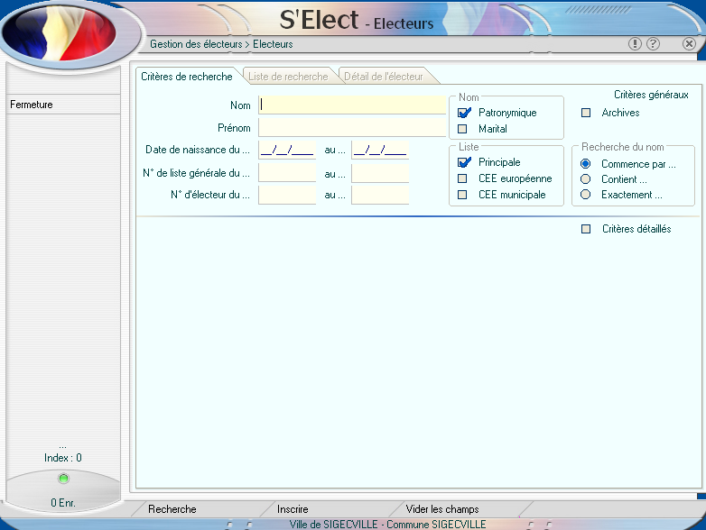

Recherche sur le début ou une partie ou la totalité du nom
Case à cocher pour avoir accès à d’autres critères

Les critères généraux ci-dessus, sont les plus courants :

- Nom patronymique
- Prénom
- Tranche de dates de naissance
- Tranche de N° d’électeur
- Tranche de N° de liste générale
- Liste électorale : principale, complémentaires municipales ou européennes
- Nom marital

Pour avoir accès à des critères plus nombreux : cocher la case ‘Critères détaillés’

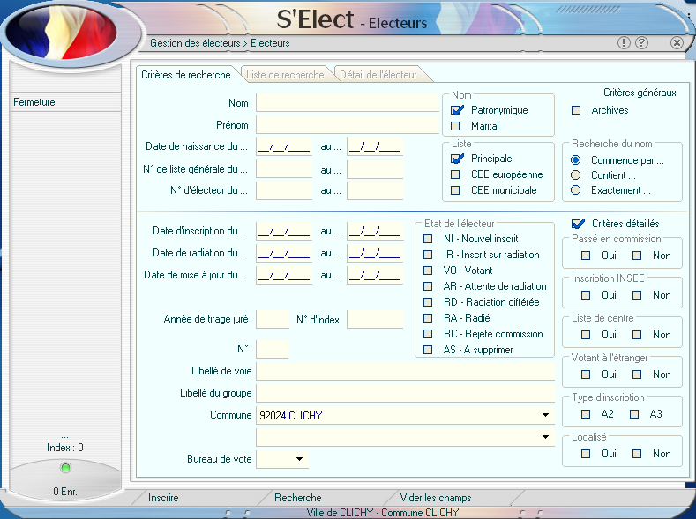
Remise à zéro des critères de recherche
Lancement de la recherche en cliquant ‘Recherche’ ou en appuyant sur la touche ‘Entrée’
Les critères détaillés sont :
- Tranche de dates de radiation
- Tranche de dates d’inscription
- Tranche de dates de mise à jour
- Année de tirage de jury
Résultat de la recherche : nombre d’électeurs répondant aux critères
- N° de voirie
- Libellé de la voie (ou partie du libellé)
- Libellé du groupe
- Commune (site multi-commune)
- Arrondissement (gestion PLM)
- Bureau de vote
- Etat de l’électeur (sélection multiple et tous les états par défaut)
- Passé en commission ou non
- Mouvement envoyé à l’INSEE ou non
- Inscrit en liste de centre ou non
- Votant à l’étranger ou non
- Type d’inscription (A2 ou A3)
- Identifiant

Tous les critères peuvent se combiner entre eux. L’utilisateur peut positionner des critères généraux et des critères détaillés.

→ Saisir les critères → cliquer sur l’action ‘recherche’ ou faire ‘Entrée’

Si plusieurs électeurs répondent aux critères demandés, Sélect en affiche la liste afin que l’utilisateur fasse son choix :

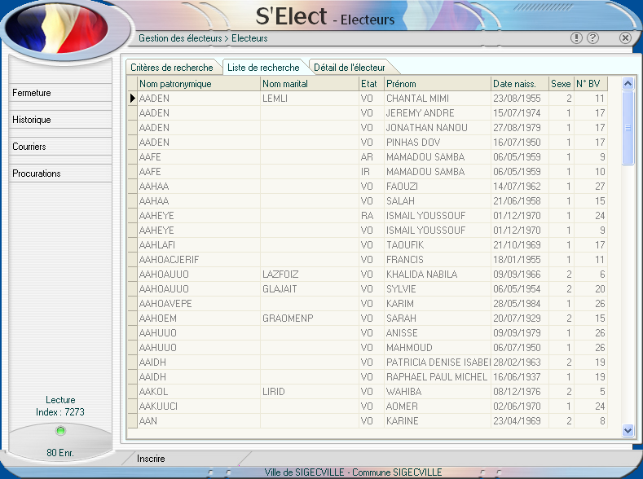

L’utilisateur peut sélectionner un électeur en double-cliquant sur la ligne correspondante de la liste, les renseignements de l’électeur s’afficheront. Il peut aussi sélectionner la ligne par un simple click et cliquer sur l’onglet ‘détail de l’électeur’.

Remarque : les onglets à la disposition de l’utilisateur permettent de passer des critères de recherche à la liste de recherche ou au détail de l’électeur sélectionné.

INSCRIRE UN ELECTEUR

Pour inscrire un électeur, à partir du menu initial faire :

→ Gestion des Electeurs → Electeurs → action ‘Inscrire’

Il n’est pas nécessaire de rechercher l’électeur que l’on veut inscrire : l’existence d’un doublon éventuel fait partie des vérifications réalisées par le produit.

L’inscription sera faite à partir de 3 onglets :
- Etat civil
- Adresses
- Inscription / Radiation

Un 4ème onglet est réservé aux inscriptions sur les listes complémentaires (Electeur UE).

Affichage du premier onglet de l’inscription : ‘état civil’ :

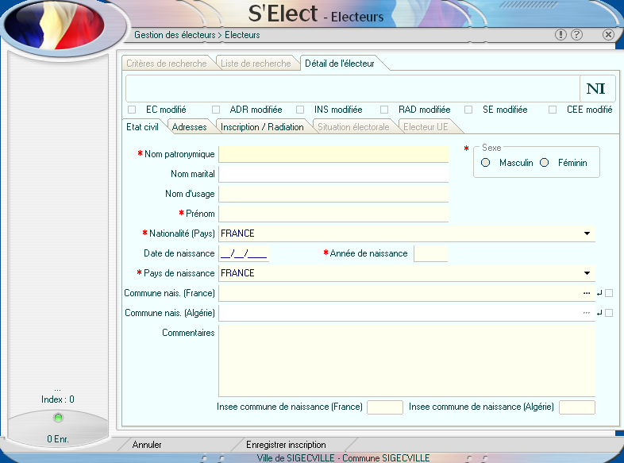

Remarques sur les données à saisir de l’onglet état-civil :

- Celles obligatoires sont précédées d’une étoile rouge
- Aucun sexe par défaut
- Le nom marital est accessible si le sexe est féminin
- Nationalité : liste de recherche en cliquant sur le petit triangle à droite de la nationalité. C’est le choix du pays de la nationalité qui décidera de l’inscription sur la liste principale ou sur une complémentaire.
- La date de naissance est sous la forme JJMMAAAA sans formatage (ne pas saisir de /)
- Si la date de naissance complète n’est pas connue, saisir l’année de naissance dans la donnée correspondante
- Pays de naissance : liste de recherche en cliquant sur le petit triangle à droite du pays de naissance
- Commune de naissance en France : accessible si le pays de naissance est la France : l’utilisateur dispose de plusieurs possibilités pour trouver cette commune :
  - Saisir le début (conseillé) ou le libellé exact puis faire ‘Entrée’ ou cliquer sur les … à droite de la commune. Le produit répond par une liste de communes et l’utilisateur en sélectionne une (voir dans les Généralités comment sélectionner dans une liste )
  - Saisir directement le code INSEE de la commune recherchée
La commune de naissance sera trouvée lorsque son code INSEE apparaîtra dans la donnée correspondante en bas de l’onglet état civil
- Commune de naissance en Algérie : accessible si le pays de naissance est l’Algérie : Saisir le début (conseillé) ou le libellé exact puis cliquer sur les … à droite. Le produit répond par une liste de communes et l’utilisateur en sélectionne une. La commune de naissance d’Algérie sera trouvée lorsque son code INSEE apparaîtra dans la donnée correspondante en bas de l’onglet état civil (à doite)
- Commentaires : c’est une donnée qui ne sera éditée sur aucun document
Affichage du deuxième onglet de l’inscription : ‘Adresses’ :

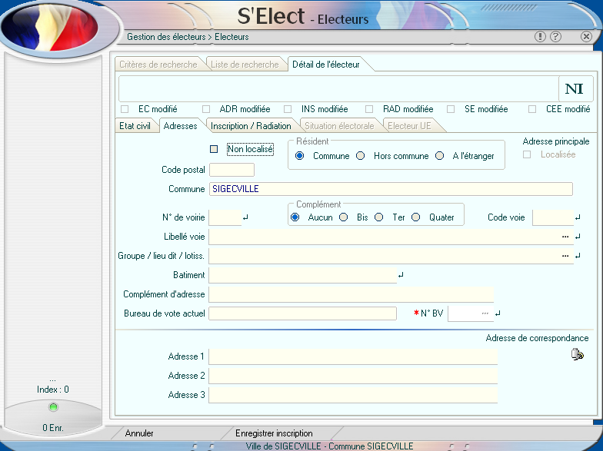

Remarques sur les données à saisir de l’onglet Adresses :

Sélect propose aux utilisateurs de gérer deux adresses pour un électeur : l’adresse principale qui déterminera le lieu de vote et l’adresse de correspondance pour envoyer le courrier.

L’adresse principale est obligatoire sauf pour les personnes n’ayant pas de domicile dans la ville.

L’adresse de correspondance est obligatoire pour les personnes n’ayant pas de domicile dans la ville.

Pour affecter le bureau de vote il y a 2 types d’électeurs :
- Celui qui a une adresse dans la ville qui permettra de localiser un bureau de vote
- Celui, comme les mariniers, qui peut s’inscrire dans la ville sans y posséder de domicile et qui sera affecté à un bureau désigné par la Préfecture

Type 1 : l’affectation du bureau de vote peut se faire par rapport au N° de voirie et la voie ou bien par rapport à un lieu dit ou un groupe (une résidence) et un bâtiment :

- Par rapport au N° de voirie (avec son complément) et à la voie, saisir les données suivantes :
  - N° de voirie (facultatif)
  - Complément du N° de voirie (aucun, bis, ter, quater)
  - Libellé de la voie : Saisir le terme le plus significatif du libellé et lancer la recherche. Le produit répond par une liste de voies et l’utilisateur en sélectionne une.

- Par rapport au nom du groupe, lieu-dit ou lotissement et le bâtiment saisir les données suivantes :
  - Groupe, lieu-dit ou lotissement : Saisir le terme le plus significatif du libellé et lancer la recherche. Le produit répond par une liste et l’utilisateur sélectionne un élément.
  - Bâtiment (facultatif)

La voie sera trouvée lorsque le bureau de vote apparaîtra dans la donnée ‘bureau de vote actuel’.

Une adresse de correspondance peut-être saisie pour ce type d’électeurs.

Type 2 : L’électeur n’a pas de domicile dans la ville et le bureau de vote est désigné par la Préfecture :

- Cocher en haut à gauche ‘adresse non localisée’
- Saisir le N° de bureau de vote
- Saisir une adresse de correspondance

Affichage du troisième onglet de l’inscription : ‘Inscription / Radiation’ :

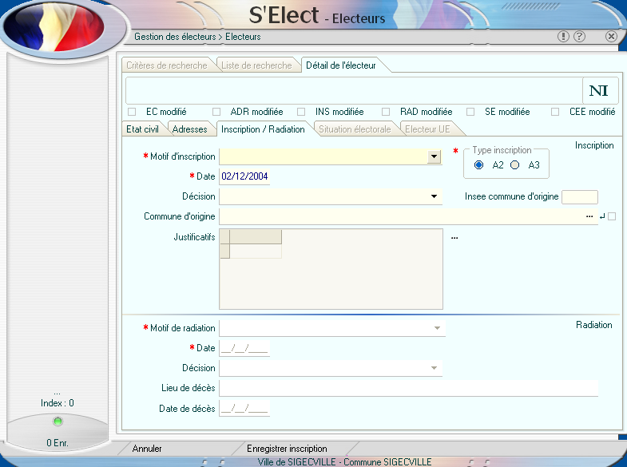

Remarques sur les données à saisir de l’onglet Inscription / Radiation (seule la partie Inscription est à compléter) :

- Celles obligatoires sont précédées d’une étoile rouge
- Motif d’inscription : liste de recherche en cliquant sur le petit triangle à droite
- Date d’inscription : renseignée par défaut par le produit
- Type d’inscription : A2 : inscription ordinaire (par défaut) – A3 : inscription d’office
- Décision : liste de recherche en cliquant sur le petit triangle à droite
- Commune d’origine : suivant le motif d’inscription choisi cette donnée est obligatoire.
  - Saisir le début (conseillé) ou le libellé exact puis lancer la recherche. Le produit répond par une liste de communes et l’utilisateur en sélectionne une (voir dans les Généralités comment sélectionner dans une liste )
  - Saisir directement le code INSEE de la commune recherchée
- Justificatifs : un click sur l’icône affiche une liste de justificatifs, l’utilisateur peut en sélectionner plusieurs en les cochant directement dans la liste puis cliquer sur l’action ‘Enregistrer’

La saisie des données de l’inscription est terminée, l’utilisateur peut enregistrer l’inscription en cliquant sur l’action ‘Enregistrer Inscription’.

Sélect lance une série de vérifications notamment la recherche d’un doublon éventuel : le doublon est recherché sur les 3 listes (principale et les deux complémentaires) simultanément, Sélect affiche la liste des électeurs susceptibles d’être des doublons.

A la fin de l’inscription, Sélect propose l’édition d’une attestation de demande d’inscription dont le nombre d’exemplaires est donné dans le paramétrage. Cette attestation peut être visualisée ou éditée directement sur l’imprimante par défaut du poste.

Inscription sur les listes complémentaires :

Lorsque le pays de la nationalité saisi dans l’onglet état civil n’est pas ‘France’, un 4ème onglet permet de saisir les renseignements concernant l’inscription sur les listes complémentaires :

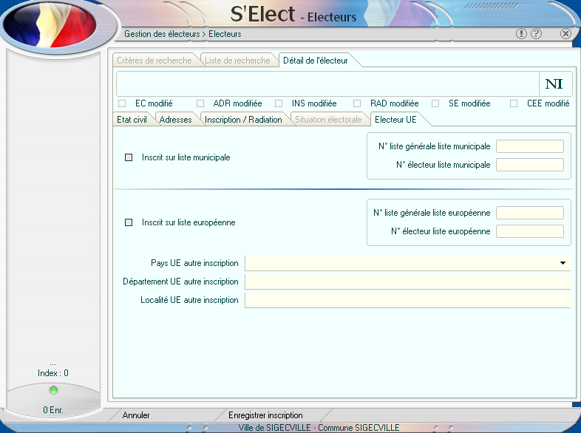

Remarques sur les données à saisir de l’onglet Electeur UE :

- L’inscription peut être faite simultanément sur les 2 listes, cocher la (ou les) liste(s) choisie(s)
- Si inscription sur la liste européenne, renseigner pays, département et localité d’origine

RADIER UN ELECTEUR

Pour radier un électeur, à partir du menu initial faire :

→ Gestion des Electeurs → Electeurs

Rechercher l’électeur dont l’état est VO ou RD ou IR

Se positionner sur l’onglet Inscription / Radiation → cliquer sur l’action ‘Radiation’

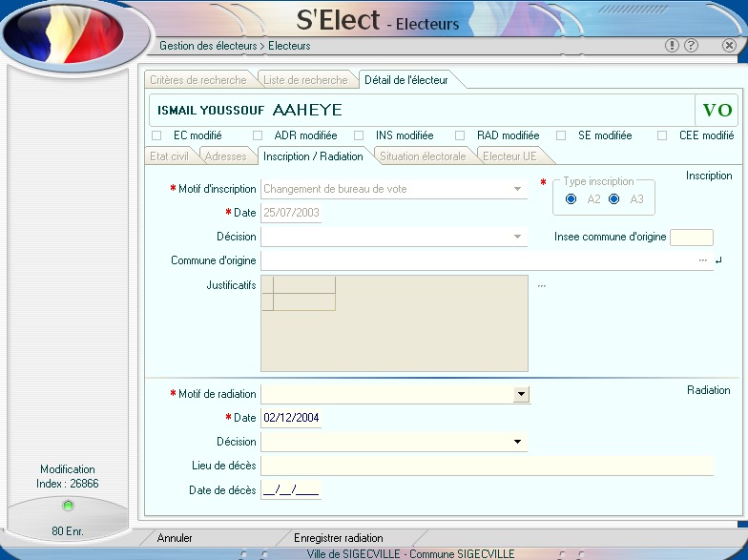

Remarques sur les données à saisir (seule la partie Radiation est à compléter) :

- Celles obligatoires sont précédées d’une étoile rouge
- Motif de radiation : liste de recherche en cliquant sur le petit triangle à droite
- Date de radiation : renseignée par défaut par Sélect
- Décision : liste de recherche en cliquant sur le petit triangle à droite
- Date et lieu du décès : à renseigner suivant le motif

Les données de la radiation sont saisies, cliquer sur l’action ‘Enregistrer radiation’, suite à différentes vérifications, l’état de l’électeur va devenir RA (radié) ou RD (radiation différée)

Evolution de l’état de l’électeur suite à une radiation :

- VO devient RA ou RD
- RD devient RA ou demeure RD
- RA impossible
- AR impossible
- IR devient AS et le AR associé devient RA ou RD
- AS impossible
- NI devient AS (il s’agit d’une suppression, et non d’une radiation voir fonction suivante)

REINSCRIRE UN ELECTEUR

Il se peut qu’une personne se présentant au guichet pour une inscription, informe l’utilisateur qu’elle a déjà été inscrite dans la ville. L’utilisateur peut récupérer les éléments de l’inscription initiale (l’état civil) en faisant une réinscription.

Pour réinscrire un électeur, à partir du menu initial faire :

→ Gestion des Electeurs → Electeurs

Rechercher l’électeur

Si l’électeur est retrouvé → cliquer sur l’action ‘Réinscrire’

Si l’électeur n’est pas retrouvé faire une inscription normale en cliquant sur l’action ‘Inscrire’

Remarque : Les informations récupérées de l’inscription initiale peuvent être modifiées.

SUPPRIMER UN ELECTEUR

Remarque : il ne s’agit pas d’un effacement du fichier des électeurs mais seulement d’un changement d’état : de NI (nouvel inscrit), il deviendra AS (Attente de suppression). L’électeur en AS sera conservé dans le fichier courant puis mis en archive lors de la prochaine refonte. Il n’a aucune incidence sur le passage des commissions, les scrutins, les tableaux … il est seulement conservé pour mémoire.

Pour supprimer un électeur, à partir du menu initial faire :

→ Gestion des Electeurs → Electeurs

Rechercher l’électeur dont l’état est NI

Se positionner sur l’onglet Inscription / Radiation → cliquer sur l’action ‘Radiation’

Faire comme pour la radiation :

Remarques sur les données à saisir (seule la partie Radiation est à compléter) :

- Celles obligatoires sont précédées d’une étoile rouge
- Motif de radiation : liste de recherche en cliquant sur le petit triangle à droite
- Date de radiation : renseignée par défaut par Sélect
- Décision : liste de recherche en cliquant sur le petit triangle à droite
- Date et lieu du décès : à renseigner suivant le motif

Les données de la radiation sont saisies, cliquer sur l’action ‘Enregistrer radiation’, suite à différentes vérifications, l’état de l’électeur va devenir AS (Attente de suppression)

MODIFIER UN ELECTEUR (y compris changement d’adresse)

Toutes les données de l’électeur ne sont pas modifiables, exemple l’état de l’électeur ou les N° d’électeur et de liste générale.
Les données se présentent réparties en plusieurs onglets :
- Etat civil : comme pour l’inscription
- Adresses : comme pour l’inscription
- Inscription / radiation: comme pour l’inscription
- Situation électorale: présente les données propres à la gestion des listes électorales
- Electeur UE : comme pour l’inscription pour les électeurs des listes complémentaires

Pour modifier un électeur, à partir du menu initial faire :

→ Gestion des Electeurs → Electeurs

Rechercher l’électeur

se positionner sur l’onglet concerné :

si onglet Etat civil → cliquer sur l’action ‘Modifier état civil’
modifier des données selon les mêmes règles que l’inscription puis ‘Enregistrer état civil’

si onglet Adresses → cliquer sur l’action ‘Modifier adresse’
modifier des données selon les mêmes règles que l’inscription puis ‘Enregistrer adresse’

si onglet Inscription / radiation → cliquer sur l’action ‘Modifier inscription’
modifier des données selon les mêmes règles que l’inscription puis ‘Enregistrer inscription’

si onglet Inscription / radiation → cliquer sur l’action ‘Modifier radiation’
modifier des données selon les mêmes règles que la radiation puis ‘Enregistrer radiation’

si onglet Situation électorale → cliquer sur l’action ‘Modifier situation’ ou ‘Annulation juré’

Données pouvant être modifiées :

- Electeur votant à l’étranger
- Inscrit en liste de centre avec le centre de vote
- Mouvement transféré à l’INSEE
- Motif de carte en retour et année de saisie de carte en retour
- Juré et profession

Puis ‘Enregistrer situation’

si onglet Electeur UE → cliquer sur l’action ‘Modifier électeur UE’ puis ‘Enregistrer électeur UE’

Remarque : lors de la modification de la situation électorale une action particulière est offerte à l’utilisateur ‘Annulation juré’ : cette action a pour but de remettre à zéro toutes les données du juré. A l’issue de son activation, une personne tirée au sort n’est plus marquée ‘juré’.

Conséquence de certaines modifications : des modifications importantes comme le changement de bureau de vote, la mise à jour de l’état civil, … peuvent entraîner la création d’un électeur en AR (attente de radiation) et d’un autre en IR (inscrit sur radiation).

Ces conséquences sont déterminées au niveau du paramétrage lors de la mise en place des motifs de radiation et d’inscription.

Créer un AR – IR permet de conserver un historique des mouvements et de rééditer une carte électorale pour les électeurs ayant subi une modification.

CONSULTER LES ARCHIVES

Un fichier des archives des électeurs est à la disposition des utilisateurs. Il contient toutes les radiations ayant été passées avant la dernière refonte ainsi que les suppressions (AS) et les rejets de la commission (RC).

Tous les 3 ans un traitement de refonte est lancé lors du tableau du 28 février. Parmi d’autres actions la refonte élimine du fichier courant les radiations ayant eu lieu depuis la refonte précédente. Ces radiations sont mises en archives et sont consultables.

La fonction et les critères d’interrogation sont les mêmes que pour la recherche d’un électeur :

→ Gestion des électeurs → Electeurs

Sélect affiche la grille de critères de recherche suivante :

Saisir les critères et cocher la case ‘Archives → cliquer l’action ‘Recherche’
Case à cocher

SAISIR UN REJET D’INSCRIPTION

La commission administrative s’est réunie et a refusé une ou plusieurs inscriptions. L’utilisateur devra saisir ces rejets avant la clôture de la commission.
Cette fonction fait passer l’état de l’électeur de NI à RC (rejet commission).
L’électeur ayant un état RC est conservé dans le fichier courant puis mis en archive lors de la prochaine refonte mais il n’a aucune incidence sur le passage des commissions, les scrutins, les tableaux … il est seulement conservé pour mémoire.

Pour rejeter une inscription, à partir du menu initial faire :

→ Gestion des Electeurs → Electeurs

Rechercher l’électeur dont l’état est NI

→ cliquer sur l’action ‘Rejet commission’

Sélect demandera une confirmation du rejet d’inscription

Remarque : possibilité d’éditer pour chaque rejet une lettre de notification de rejet :
à partir du menu initial faire :

→ Gestion des Editions et traitements → Editions et traitements → Impressions locales → Choix commission

→ Choisir ’notification de rejet d’inscription’

ANNULER OU MODIFIER UNE RADIATION

Annuler une radiation

Une radiation a été prise à tort ou bien la commission administrative la refuse : l’électeur devra repasser dans son état initial (avant la radiation).

Pour Annuler une radiation, à partir du menu initial faire :

→ Gestion des Electeurs → Electeurs

Rechercher l’électeur en RA ou RD

→ cliquer sur l’action ‘Annuler Radiation’

Modifier une radiation

L’utilisateur peut modifier certaines informations d’une radiation saisie (motif, …).

Pour modifier une radiation, à partir du menu initial faire :

→ Gestion des Electeurs → Electeurs

Rechercher l’électeur en RA ou RD

→ cliquer sur l’action ‘Modifier Radiation’

Sélect se positionne sur l’onglet ‘Inscription/Radiation’ et l’utilisateur peut modifier les informations suivantes :

- Motif de radiation : liste de recherche en cliquant sur le petit triangle à droite
- Date de radiation : il est conseillé de ne pas toucher cette date
- Décision : liste de recherche en cliquant sur le petit triangle à droite
- Date et lieu du décès : à renseigner suivant le motif

Les modifications faites, cliquer sur l’action ‘Enregistrer modification’.

Remarque : suite à un changement de motif de radiation, l’état de l’électeur peut passer de RA à RD ou inversement

EDITER DES ATTESTATIONS

Pour éditer une attestation d’un électeur, à partir du menu initial faire :

→ Gestion des Electeurs → Electeurs

Rechercher l’électeur

Sélectionner l’électeur dans la liste des électeurs

La liste des fonctions offre différentes éditions d’attestations selon l’état de l’électeur :

- Etat VO ou RD ou AR :
  - Attestation d’inscription sur la liste électorale
  - Attestation tenant lieu de carte électorale
- Etat RA :
  - Attestation de non-inscription sur la liste électorale
  - Attestation de radiation
- Etat IR :
  - Attestation de modification de situation
- Etat NI :
  - Attestation de demande d’inscription sur la liste électorale

L’utilisateur pourra éditer l’attestation ou la visualiser.

TIRER AU SORT LES JURES

Sélect offre la possibilité de tirer au sort les jurés ou de les saisir :
Nombre de jurés déjà tirés au sort dans l’année
A partir du menu initial faire :

→ Gestion des Electeurs → Jurés

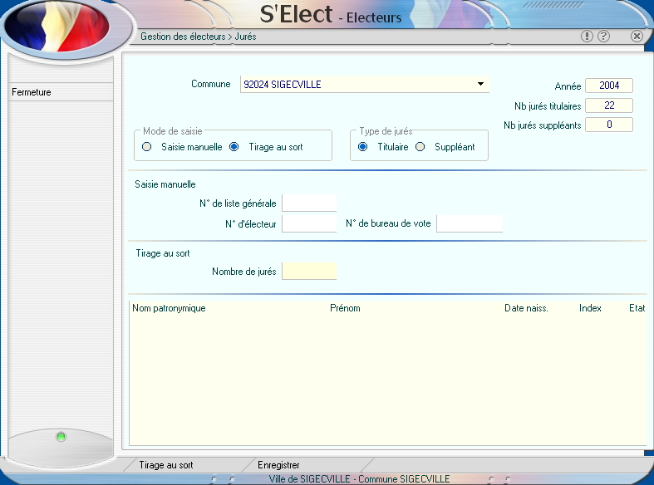

A l’affichage de la grille, Sélect informe l’utilisateur du nombre de jurés titulaires ou suppléants déjà saisis ou tirés au sort dans l’année courante.

Faire le choix ‘titulaire’ ou ‘suppléant’ si on veut tirer au sort respectivement les uns ou les autres.

Cliquer sur saisie manuelle ou tirage au sort suivant l’action à mener :

Saisie manuelle :

→ Saisir soit le N° de liste générale, soit le N° de bureau et le N° d’électeur
→ Cliquer sur l’action ‘Ajouter’

Tirage au sort :

→ Saisir le nombre de jurés à tirer au sort
→ Cliquer sur l’action ‘Tirage au sort’

Les jurés saisis ou tirés au sort s’affichent sur la liste au bas de l’écran.

Si l’utilisateur veut soustraire une personne de la liste, la sélectionner puis cliquer sur l’action ‘Retirer’

A la fin, cliquer sur l’action ‘enregistrer’ pour marquer définitivement les jurés.

GERER LES PROCURATIONS

L’interrogation, la modification, la création et la suppression d’une procuration se font à partir d’une seule fonction :

→ Gestion des électeurs → Procuration

Comme pour l’électeur, avant de faire une des actions ci-dessus (sauf pour la création), une étape de recherche est nécessaire :

Sélect affiche la grille suivante permettant de lancer la création ou la recherche de la procuration après la saisie des critères de recherche :

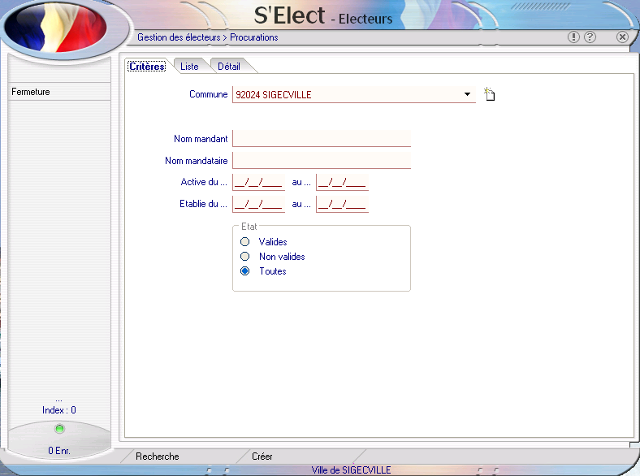

Lancement recherche de la procuration après saisie des critères
Lancement de la création de la procuration

Rechercher une procuration

A partir de la grille ci-dessus :

→ saisir les critères → cliquer l’action ‘Recherche’

Plusieurs critères sont à la disposition des utilisateurs, ils peuvent se combiner entre eux :
- Nom du mandant (possibilité de saisir le début du nom)
- Nom du mandataire (possibilité de saisir le début du nom)
- Tranche de dates de validité (active du …)
- Date d’établissement
- Etat de la procuration valide ou non

Sélect affiche la liste des procurations répondant aux critères

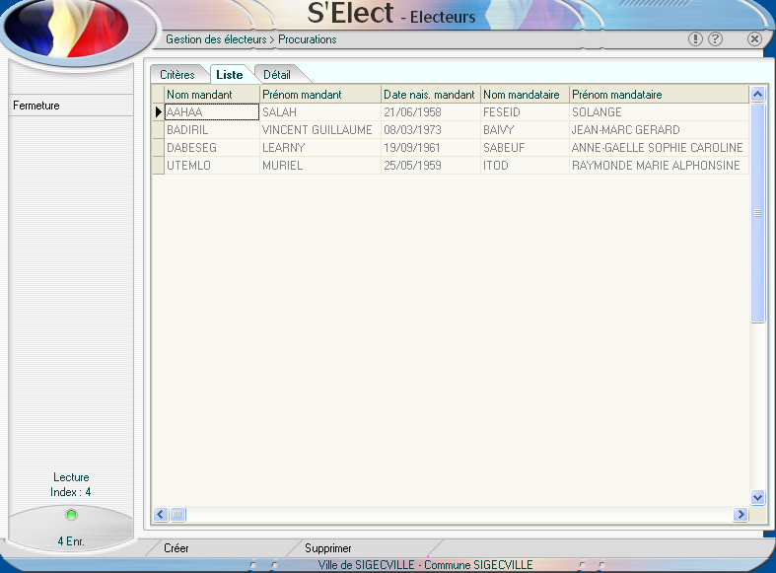

L’utilisateur peut sélectionner une procuration en double-cliquant sur la ligne correspondante.

Créer une procuration

A partir de la grille ci-dessus :

→ cliquer sur l’action ‘Créer’

La création de la procuration sera faite à partir de 2 onglets :
- Généralités
- Intervenants

Affichage du premier onglet de la création ‘Généralités’ :

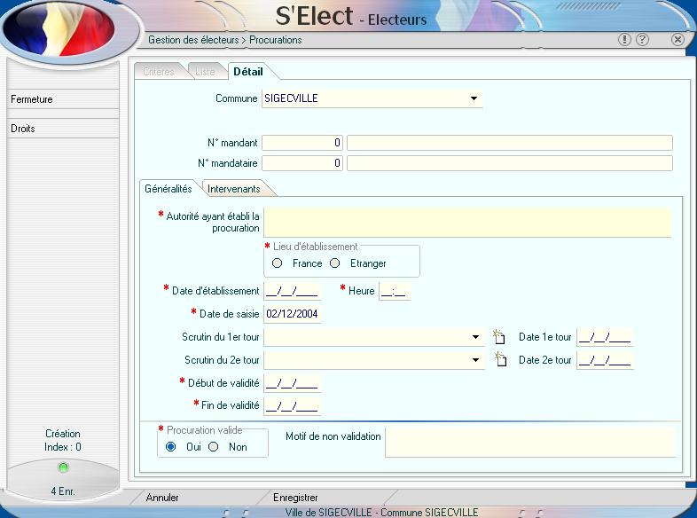

Les données obligatoires sont précédées d’une étoile rouge.

Remarques sur les données à saisir de l’onglet Généralités:

- L’autorité est une zone de saisie libre
- La validité peut être renseignée de 2 façons différentes :
  - Par rapport à un scrutin : l’utilisateur peut choisir le (ou les) scrutin(s) dans la liste de choix
  - Par rapport à une période : saisir dates de début et de fin de la période de validité
- La procuration peut être créée invalide, la saisie d’un motif est alors obligatoire
Affichage du deuxième onglet de la création ‘Intervenants’ :

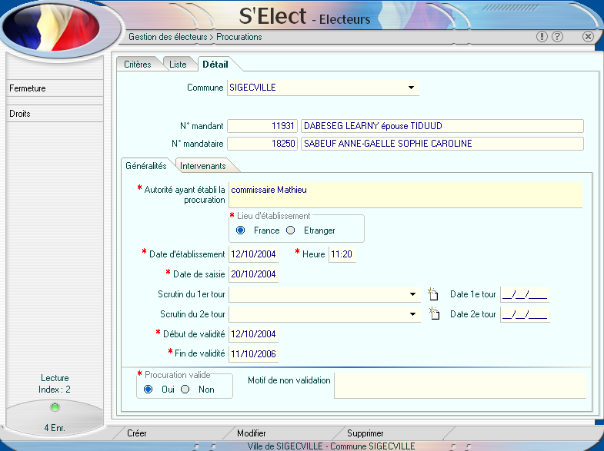

Les données obligatoires sont précédées d’une étoile rouge.

Remarques sur les données à saisir de l’onglet Intervenants:

- La recherche des intervenants peut se faire en saisissant une première partie du nom et en cliquant sur les …
- Un intervenant peut être créé car il n’est pas électeur dans la ville. La procuration sera automatiquement invalide.

A la fin de la saisie cliquer sur l’action ‘Enregistrer’.

Un ensemble de vérifications est mis en œuvre à l’enregistrement pour signaler d’éventuelles anomalies de saisie ou créer la procuration valide ou invalide avec un motif.

Modifier une procuration

Rechercher la procuration

→ cliquer sur l’action ‘Modifier’

Les données des 2 onglets (généralités et intervenants) sont disponibles.

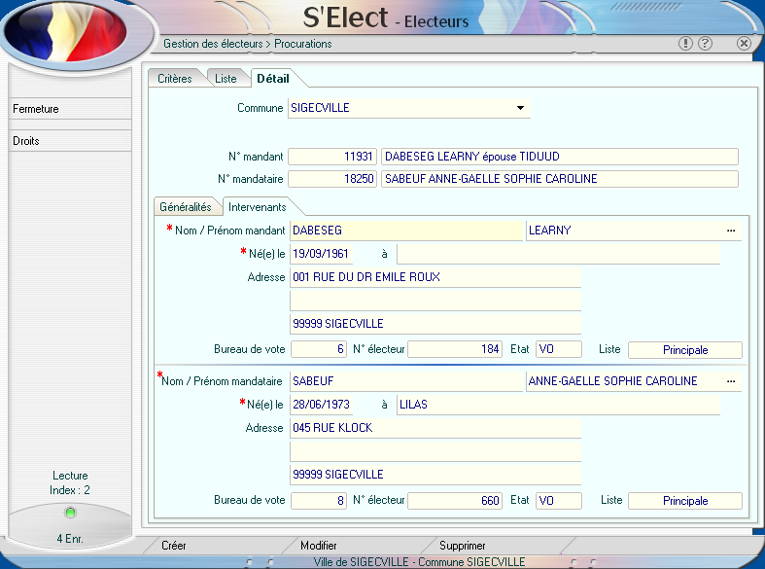

A la fin de la modification cliquer sur l’action ‘Enregistrer’

Supprimer une procuration

Rechercher la procuration

→ cliquer sur l’action ‘Supprimer’ → Sélect demandera une confirmation de la suppression..

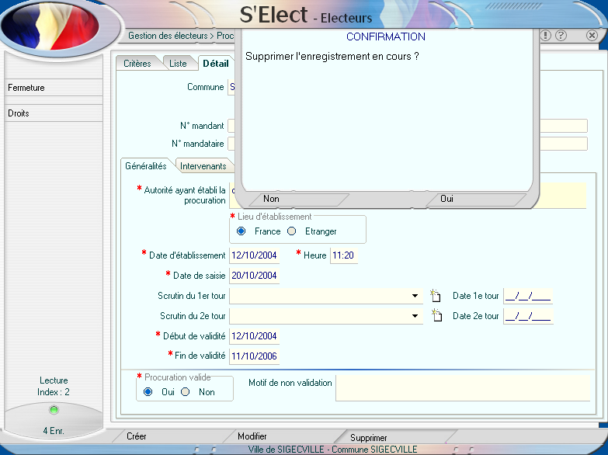

Si la réponse est ‘Oui’ pour la confirmation de suppression, la procuration sera définitivement supprimée du fichier

Remarque : un utilitaire de remise à zéro des procurations est à la disposition des utilisateurs pour épurer les procurations depuis une certaine date (voir ‘Remise à zéro’)

GERER LES CARTES EN RETOUR

Pour gérer les cartes en retour il est nécessaire de créer au moins un motif de carte en retour (voir le chapitre paramétrage) :

Saisir les cartes en retour

A partir du menu initial faire :

→ Gestion des Electeurs → Cartes en retour

Cette fonction permet une saisie manuelle des cartes en retour ou une saisie automatique à l’aide d’une douchette (lecture optique).

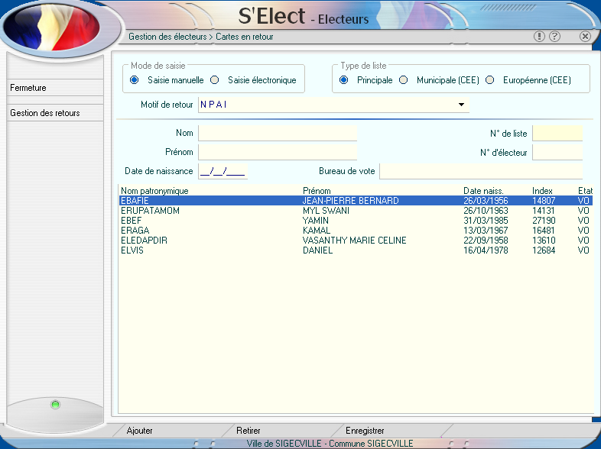

Faire le choix saisie manuelle ou saisie électronique (par douchette)
Dans la liste des motifs, sélectionner un motif de carte en retour

Saisie manuelle :
- Rechercher l’électeur par son nom, prénom (ou date de naissance) mais plutôt par son N° de liste générale ou par son N° d’électeur et son bureau de vote
- Cliquer sur l’action ‘Ajouter’ pour l’ajouter à la liste

Saisie électronique :
- Lire le code barre imprimé sur la carte

A la fin de la saisie : Cliquer sur l’action ‘Enregistrer’ pour mettre à jour les électeurs

Remarques :
- pendant la saisie, un électeur peut être retiré de la liste avant l’enregistrement : le sélectionner et Cliquer sur l’action ‘Retirer’
- pour supprimer la mention ‘carte en retour’ d’un électeur il suffit de modifier sa situation électorale par la fonction Electeur :
→ Gestion des Electeurs → Electeurs

Rechercher l’électeur

se positionner sur l’onglet Situation électorale

Cliquer sur l’action ‘Modifier situation’ et effacer le motif de carte en retour

Cliquer sur l’action ‘Enregistrer situation’

Edition des cartes en retour

A partir du menu initial faire :

→ Gestion des Editions et traitements → Editions et traitements → Impressions locales
→ Cartes en retour → Listes cartes en retour

Faire le choix du type d’édition :
- Liste
- Publipostage (sélection possible du motif)
- Imprimé de recommandé pour le publipostage (sélection possible du motif)

Cliquer sur l’action correspondant à l’édition sélectionnée

Radier les électeurs pour un motif de carte en retour

A partir de la fonction de saisie des cartes en retour (voir paragraphe précédent) :

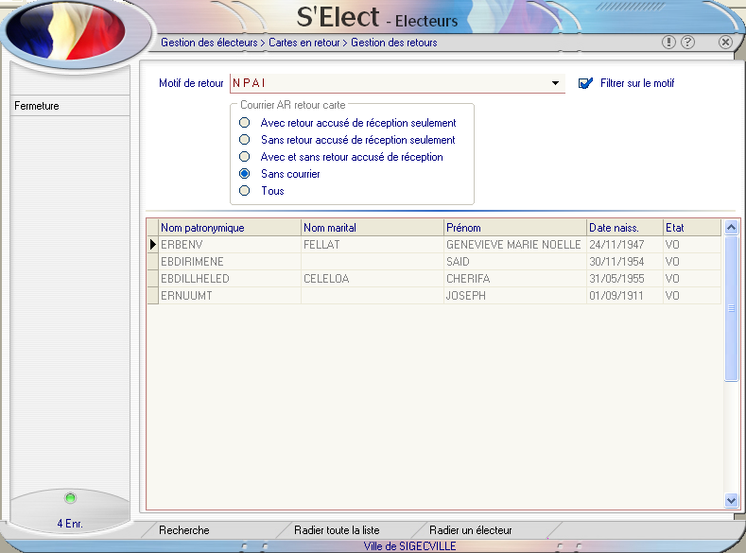

Positionner les critères de sélection :
- Motif du retour
- Type de courrier et réception (cocher tous pour le moment)

Puis cliquer sur l’action ‘Recherche’

La liste des électeurs répondant aux critères s’affiche
- L’utilisateur peut radier tous les électeurs affichés : cliquer sur l’action ‘Radier toute la liste’
- L’utilisateur peut radier un électeur de la liste : le sélectionner puis cliquer sur l’action ‘Radier un électeur’

Remarque : le motif de la radiation est celui associé au motif du retour

EDITER DES STATISTIQUES

A partir du menu initial faire :

→ Gestion des Electeurs → Statistiques

Choisir le type de statistiques :
- Situation électorale
- Pyramide des âges
- Inscriptions / radiations

Sélectionner le niveau de calcul de la statistique :
- Commune (par défaut)
- Bureau de vote
- Voie (code ou libellé) ou Groupe / lotissement

→ Cliquer sur l’action ‘Recherche’ pour lancer le calcul de la statistique

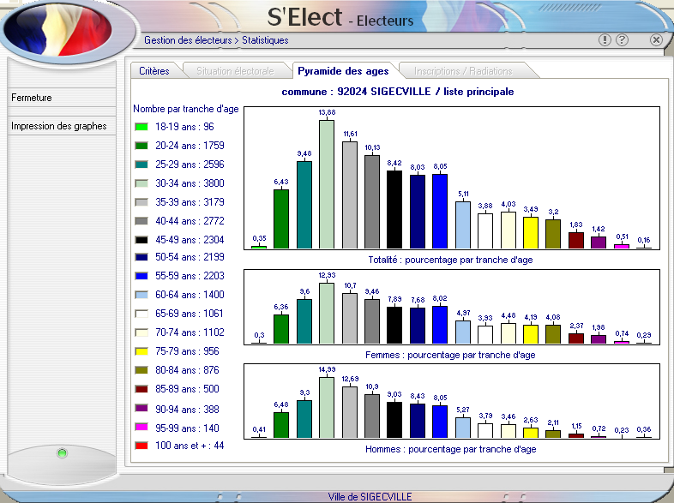 | 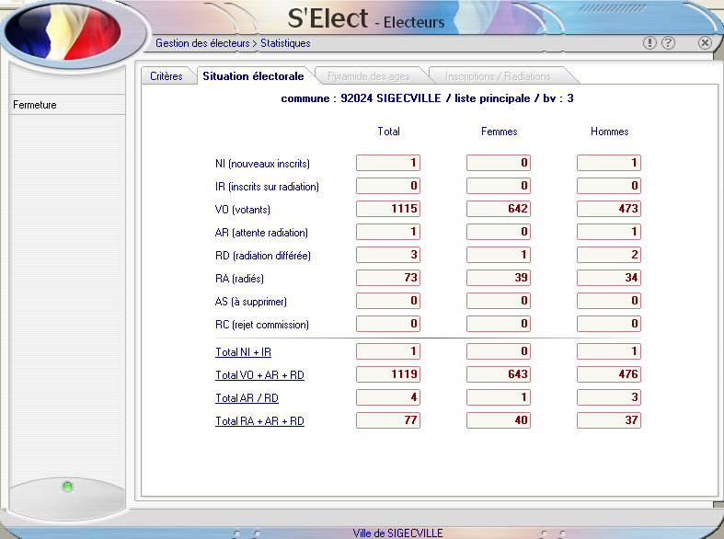
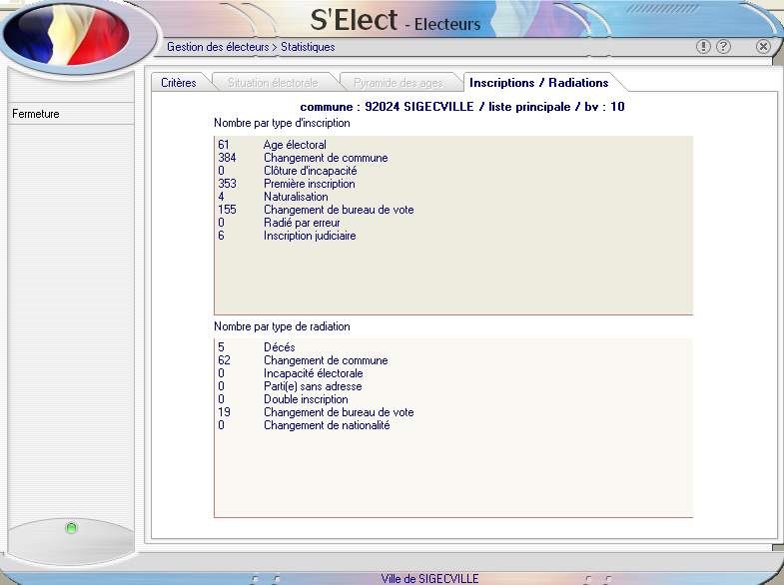

Remarque : une fonction permet l’édition de chaque statistique affichée

GERER LES TRANSFERTS AVEC L’INSEE

Exporter les mouvements à l’INSEE

Les inscriptions et les radiations sont approuvées par la commission administrative. Le traitement de clôture de la commission passé, elles peuvent être transmises à l’INSEE.

A partir du menu initial :

→ Gestion des Electeurs → Traitements INSEE → Export des mouvements

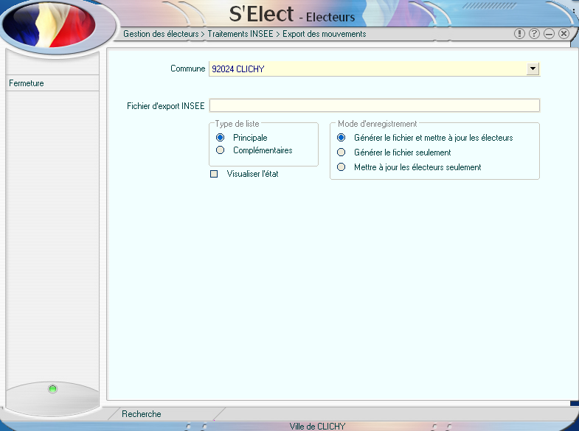

Faire le choix de la liste

Sélectionner le mode d’enregistrement : génération du fichier et/ou mise à jour des électeurs

Ne pas oublier de cocher la case ‘Visualiser l’état’ pour obtenir une édition des mouvements

→ Cliquer sur l’action ‘Recherche’

Sélect renvoie la liste des mouvements à transférer :

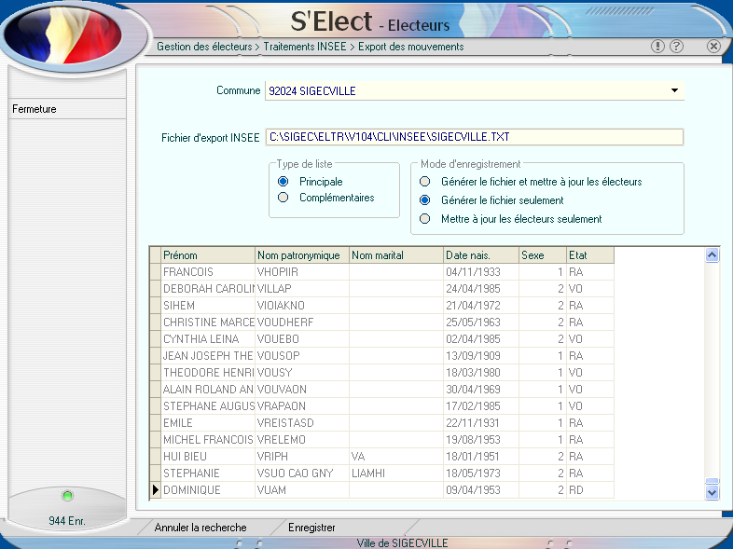

Pour générer le fichier et mettre à jour les électeurs (suivant le mode d’enregistrement choisi) :

→ Cliquer sur l’action ‘Enregistrer’

Le fichier sera créé selon le chemin défini et paramétré dans le fichier .ini qui apparaîtra à la fin de la fonction dans la zone fichier export INSEE

Pour annuler la recherche et ne faire aucune mise à jour :

→ Cliquer sur l’action ‘Annuler la recherche’

Importer les fichiers de l’INSEE (jeunes ou radiés)

A partir du menu initial :

→ Gestion des Electeurs → Traitements INSEE → Import des mouvements

Faire le choix du type de fichier à importer : inscrits ou radiations

Si choix inscrits préciser le motif d’inscription (liste de choix)

Rechercher le chemin du fichier à importer et valider

→ Cliquer sur l’action ‘Charger le fichier’

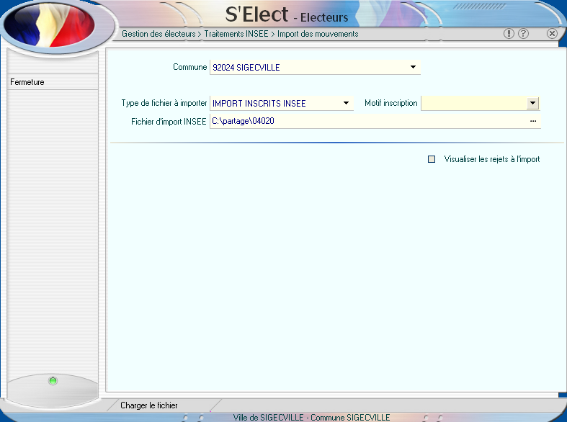

Les rejets éventuels peuvent être visualisés en cochant la case correspondante.

GERER LES INSCRIPTIONS DES JEUNES

L’INSEE envoie au moins une fois par an un fichier des jeunes atteignant 1 ans au 1er mars de l’année suivante. Ces jeunes feront l’objet de l’envoi d’un courrier (en recommandé) et si la lettre a bien été réceptionnée ils seront inscrits automatiquement.
Si un scrutin est prévu, l’INSEE enverra un fichier des jeunes qui auront 18 ans la veille du scrutin. Ces jeunes sont à inscrire d’office afin qu’ils participent à ce scrutin.

→ Gestion des Electeurs → → Traitements INSEE → Inscriptions

Cette fonction a 2 objectifs gérer le fichier des jeunes chargés :
- Modifier les données d’un jeune, saisir un motif de refus d’inscription ou même de créer un enregistrement jeune comme s’il avait été chargé à partir du fichier de l’INSEE
- Injecter les jeunes dans le fichier des électeurs automatiquement

Mise à jour du fichier chargé des jeunes

Rechercher le jeune dans le fichier des jeunes chargé en utilisant les critères ci-dessous :

Sélectionner le type de jeunes recherché :
- Déjà inscrits
- Restant à inscrire
- Ayant un motif de refus d’inscription
- Tous

Possibilité d’utiliser aussi d’autres critères :
- Nom
- Prénom
- Date de naissance
- Sexe

Toutes les données du jeune sont accessibles. Il est recommandé aux utilisateurs de faire très attention à l’adresse car c’est grâce à elle que l’inscription automatique pourra être faite : le libellé de la voie être identique au libellé de la voie telle qu’elle a été créée s le fichier des voies des élections.

Les actions possibles sont : ‘créer’, ‘modifier’, ‘supprimer’
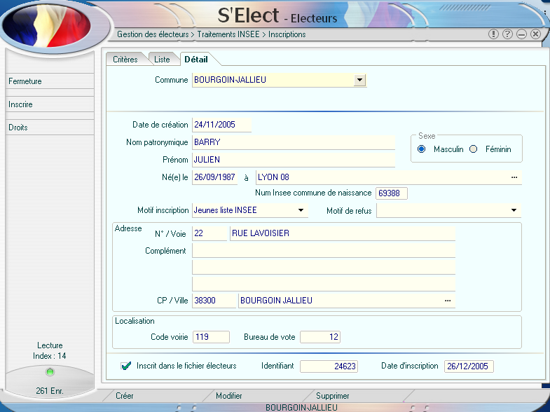

Pour enregistrer : Cliquer sur l’action ‘Enregistrer’

Lancer l’inscription automatique des jeunes

Rechercher le jeune ou les jeunes de la même façon que ci-dessus et sélectionner le type d’inscription choisi selon la période à traiter :
Type A2 → 18 ans avant le 1er mars : additif normal des jeunes
Type A2 → 18 ans avant un scrutin en mars : additif des jeunes par rapport à venir en mars
Type A3 → 18 ans avant un scrutin après mars : additif des jeunes par rapport à venir hors mars

- Inscription unique : sélectionner un jeune sur la liste et cliquer sur la fonction ‘Inscrire’
- Inscription globale : cliquer sur la fonction ‘Inscription globale’

Edition du fichier des jeunes

→ Gestion des Editions det traitements → Editions des traitements → Impressions locales → Jeunes → Liste des jeunes

Choisir une des 4 éditions possibles : étiquettes, liste, publipostage, recommandé
Comme dans la recherche, sélectionner un type de jeunes et éventuellement un motif de refus d’inscription
Lancer l’édition en cliquant sur l’action correspondante à l’édition choisie

TRAITER LES RADIATIONS INSEE

L’INSEE envoie régulièrement un fichier de radiation à traiter. Le fichier est chargé (voir paragraphe précédent (import) puis il sera traité automatiquement : les électeurs trouvés seront radiés.

→ Gestion des Electeurs → → Traitements INSEE → Radiations

Cette fonction permet de modifier les données telles qu’elles arrivent de l’INSEE ou de bloquer la radiation (l’électeur ne sera pas traité par le traitement de radiation automatique)saisir un a 2 objectifs gérer le fichier des jeunes chargés :

Mise à jour des données de la radiation de l’INSEE

Rechercher la radiation en utilisant les critères ci-dessous :

- Nom
- Prénom
- Date de naissance
- Sexe
- N° de compostage (N° d’enregistrement de la radiation donné par l’INSEE)

L’action possible est: ‘modifier’
Pour enregistrer : Cliquer sur l’action ‘Enregistrer’

Lancer les radiations automatiques

Gestion des éditions et traitements → Editions et traitements → Traitements batch → Traitement des radiations iNSEE
Rechercher une radiation chargée ou toutes, de la même façon que ci-dessus :=choisi selon la période à traiter :
Ce traitement est un batch exclusif : tous les utilisateurs seront déconnectés pendant son déroulement

Edition des radiations

Gestion des éditions et traitements → Editions et traitements → Traitements batch → Traitement des radiations
Ne pas oublier de fixer la date de radiation puis cliquer sur l’action d’édition

REMISE A ZERO

Cette fonction épure les procurations, et démarque les électeurs placés en liste de centre ou votant à l’étranger

→ Gestion des Electeurs → remise à zéro

Sélectionner l’épuration choisie :
- RAZ des électeurs votant en liste de centre
- RAZ des électeurs votant à l’étranger
- Epuration des procurations

→ Cliquer sur l’action ‘Exécuter’

Remarque : Pour les procurations, l’utilisateur devra sélectionner celles à épurer par rapport à leur date de fin de validité

GERER LES SCRUTINS

Le but de cette gestion est de faire connaître au module de gestion des électeurs le calendrier des scrutins à venir. Avant de créer un scrutin, l’utilisateur aura paramétré les types de scrutin.

Mise à jour des types de scrutin

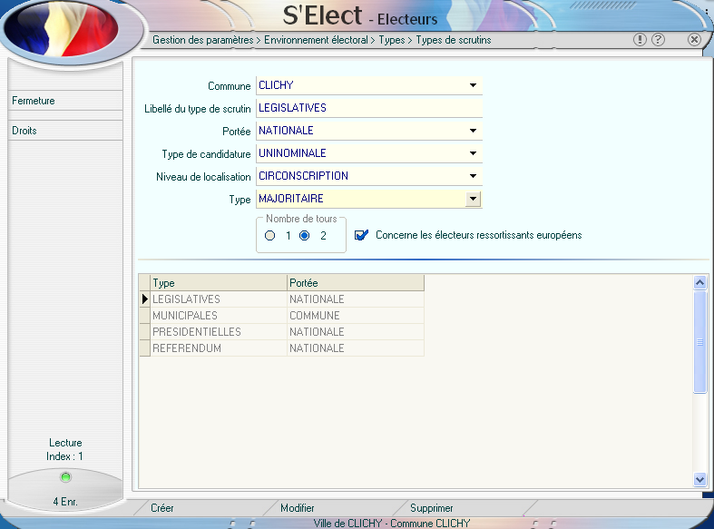

A partir du menu initial :

→ Gestion des Paramètres → Environnement électoral → Types → Types de Scrutin

Données obligatoires :
- Libellé du scrutin
- Portée : liste de choix pré-établie
- Type de candidature : liste ou uninominale
- Niveau de localisation : liste de choix pré-établie
- Type de scrutin : majoritaire ou proportionnelle
- Nombre de tours
- Participation ou non d’une liste complémentaire

Mise à jour des scrutins

A partir du menu initial :

→ Gestion des Scrutins → Scrutins

Dès l’activation de la fonction, S’Elect2 affiche la liste des scrutins déjà enregistrés

Détails d’un scrutin :

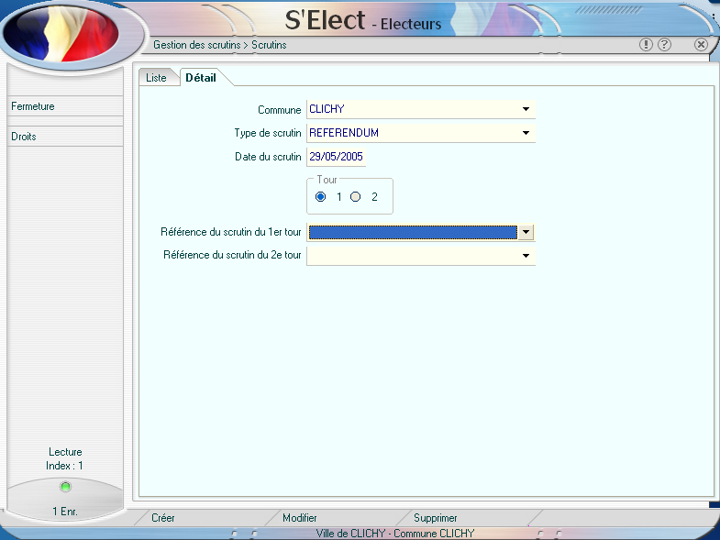

Remarque : ne pas oublier de lier les 2 tours d’un même scrutin en complétant les références aux premiers et deuxièmes tours

Edition de la liste générale

A partir du menu initial :

→ Gestion des Editions et traitements → Editions et traitements → Impressions locales →Scrutins → Liste générale :

Paramètres à positionner :
- Liste : principale ou une complémentaire
- Orientation : paysage ou portrait
- Sens : recto, verso ou recto/verso
- Taille du tome : nombre par défaut modifiable
- Format : A4 ou A3
- Prise en compte des radiés : NON, depuis la refonte ou depuis la révision
- Tri des électeurs : N° de liste générale ou ordre alphabétique

Pour lancer l’édition : cliquer sur l’action ‘Imp liste générale’

Edition de la liste électorale

A partir du menu initial :

→ Gestion des Editions et traitements → Editions et traitements → Impressions locales →Scrutins → Liste électorale :

Paramètres à positionner :
- Liste : principale ou une complémentaire
- Orientation : paysage ou portrait
- Sens : recto, verso ou recto/verso
- Taille du tome : nombre par défaut modifiable
- Format : A4 ou A3
- Prise en compte des radiés : NON, depuis la refonte ou depuis la révision
- Tri des électeurs : N° de liste générale ou ordre alphabétique
- Date 1er tour
- Date 2ème tour
- Mention procuration : OUI ou NON
- Mention liste de centre : OUI ou NON
- Mention votant à l’étranger : OUI ou NON

Pour lancer l’édition : cliquer sur l’action ‘Imp liste électorale’

Edition de la liste d’émargements

A partir du menu initial :

→ Gestion des Editions et traitements → Editions et traitements → Impressions locales →Scrutins → Liste émargement :

Paramètres à positionner :
- Liste : principale ou une complémentaire
- Orientation : paysage ou portrait
- Sens : recto, verso ou recto/verso
- Taille du tome : nombre par défaut modifiable
- Format : A4 ou A3
- Prise en compte des radiés : NON, depuis la refonte ou depuis la révision
- Tri des électeurs : N° de liste générale ou ordre alphabétique ou N° électeur
- Scrutin émargement : 1er tour, 2ème tour ou deux tours
- Type de scrutin
- Date 1er tour
- Date 2ème tour
- Mention procuration : OUI ou NON
- Mention liste de centre : OUI ou NON
- Mention votant à l’étranger : OUI ou NON
- Nom à l’envers
- Mention attestation de carte d’électeur

Pour lancer l’édition : cliquer sur l’action ‘Imp liste émargement A.’

Tableau des 5 jours

A partir du menu initial :

→ Gestion des Editions et traitements → Editions et traitements → Impressions locales →Scrutins → Tableau des 5 jours

Edition du tableau ou de l’additif de la liste d’émargement :

Paramètres à positionner :
- Liste : principale ou une complémentaire
- Orientation : paysage ou portrait
- Sens : recto, verso ou recto/verso
- Taille du tome : nombre par défaut modifiable
- Format : A4 ou A3
- Prise en compte des radiés : NON, depuis la refonte ou depuis la révision
- Tri des électeurs : N° de liste générale ou ordre alphabétique ou N° électeur
- Type de date : scrutin ou tableau (référence du tableau ou du scrutin précédent)
- Date scrutin ou tableau précédent
- Scrutin émargement : 1er tour, 2ème tour ou deux tours
- Type de scrutin
- Date 1er tour
- Date 2ème tour
- Mention procuration : OUI ou NON
- Mention liste de centre : OUI ou NON
- Mention votant à l’étranger : OUI ou NON
- Nom à l’envers
- Mention attestation de carte d’électeur

Pour lancer l’édition du tableau : cliquer sur l’action ‘Imp tableau 5 jours prés.’

Pour lancer l’édition de l’additif de la liste d’émargement : cliquer sur action ‘Imp additif émarg. A.’

Création du tableau sous forme de fichier :

Le paramétrage est identique, pour lancer la création du fichier : cliquer sur action ‘Export’

Clôture du scrutin

Lorsque le scrutin est terminé (si des inscriptions par le juge ont eu lieu, elles devront avoir été saisies dans le fichier des électeurs avant ce traitement de clôture)

A partir du menu initial :

→ Gestion des Editions et traitements → Editions et traitements → Traitements batch →Clôture de scrutin

Paramètres à positionner :
- Type de scrutin
- Scrutin émargement : 1er tour ou 2ème tour
- Date du scrutin à clôturer
- Type de date : scrutin ou tableau (référence du tableau ou du scrutin précédent)
- Date scrutin ou tableau précédent

Pour lancer le traitement : cliquer sur l’action ‘Lancer clôture scrutin’

TRAITER LA COMMISSION

Il ne s’agit pas d’une fonction simple comme ‘inscrire un électeur’ mais de la gestion complète d’une étape de l’année électorale qu’est le passage de la commission. Les commissions peuvent être de plusieurs types : administrative, spéciale jeunes, pour le tableau ou exceptionnelle.
Toute la gestion des commissions est propre à chacune des listes, il n’existe aucun lien dans le produit S’Elect2 entre les commissions de chaque liste.
Une étape préalable à la gestion des commissions est de créer les différents types de commissions, cette opération fait partie du paramétrage du produit :

Création de la commission

→ Gestion des Commissions → Commission

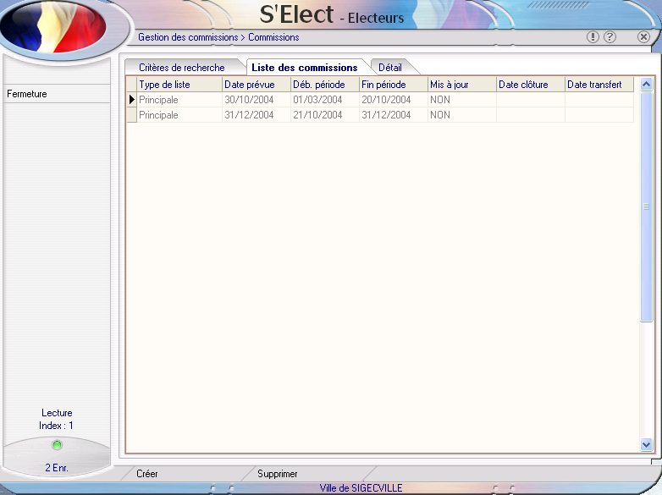

Date de la réunion
Dates de début et de fin de période

Les commissions pour les tableaux doivent obligatoirement être créées.

→ Cliquer sur l’action ‘Créer’

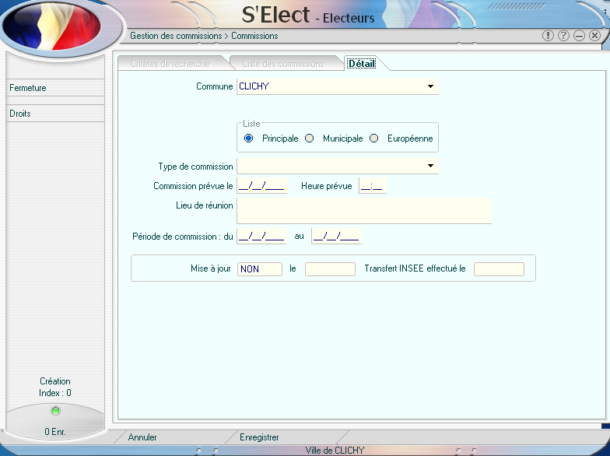

→ Choisir la liste et le type de commission dans la liste de choix

→ Compléter les autres données

→ Enregistrer en cliquant sur l’action ‘Enregistrer’

Convocation des membres de la commission

→ Gestion des Editions et traitements → Editions et traitements → Impressions locales
Faire le choix ‘Commission’ puis ‘Edition des convocations des délégués’

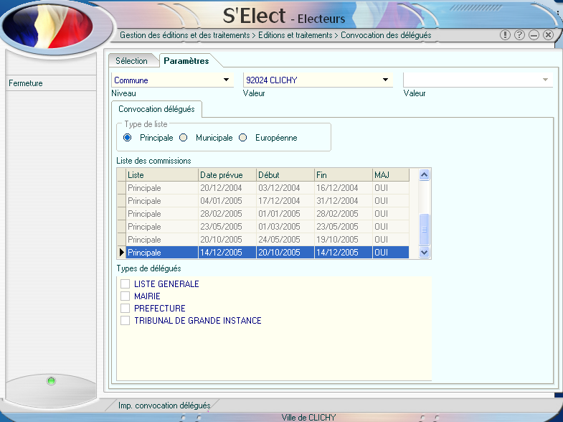

- Choisir la liste, la commission et le type de délégués (ou tous)

Tirage des états de mouvements ou du registre de la commission

→ Gestion des Editions et traitements → Editions et traitements → Impressions locales
Faire le choix ‘Liste des électeurs’ puis ‘Liste des inscriptions’ **
Faire le choix ‘Liste des électeurs’ puis ‘Liste des radiations’ **
Faire le choix ‘Liste des électeurs’ puis ‘Liste des modifications’ **
Faire le choix ‘Commission’ puis ‘Liste des doublons’

** Rappel : au lieu d’éditer les listes ci-dessus, éditer le registre de la commission :

→ Gestion des Editions et traitements → Editions et traitements → Impressions locales
Faire le choix ‘Commission’ puis ‘Registre de la commission’

Edition du tableau commission

→ Gestion des Editions et traitements → Editions et traitements → Impressions locales
Faire le choix ‘Commission’ puis ‘Tableau commission’

- Sélectionner le tableau choisi : détaillé ou non (global)
- Choisir la liste
- Choisir la commission
- Si ‘proposition’ est cochée alors ‘proposition’ sera édité dans le titre du tableau

Clôture de la commission

La réunion de la commission a eu lieu et des rejets ont pu être décidés par les délégués.
L’utilisateur saisira les éventuels rejets par la fonction électeur :

- Rejet d’inscription :
→ Gestion des Electeurs → Electeur → onglet ‘inscription/radiation’
Rechercher l’électeur puis Action ‘Rejet commission’
L’état de l’électeur deviendra ‘RC’

- Possibilité de notifier à ces personnes que leur inscription est refusée par la commission :
→ Gestion des Editions et traitements → Editions et traitements → Impressions locales
Faire le choix ‘Commission’ puis ‘Notification rejet d’inscription’

- Rejet de radiation :
→ Gestion des Electeurs → Electeur → onglet ‘inscription/radiation’
Rechercher l’électeur puis Action ‘Rejet commission’
L’état de l’électeur deviendra ‘VO’

- Edition possible des rejets :
→ Gestion des Editions et traitements → Editions et traitements → Impressions locales
Faire le choix ‘Commission’ puis ‘Edition des rejets’

Après la réunion et la saisie éventuelle des rejets, la commission est terminée elle devra être clôturée :

→ Gestion des Editions et traitements → Editions et traitements → Traitements batch
Faire le choix ‘Traitement de clôture de la commission’

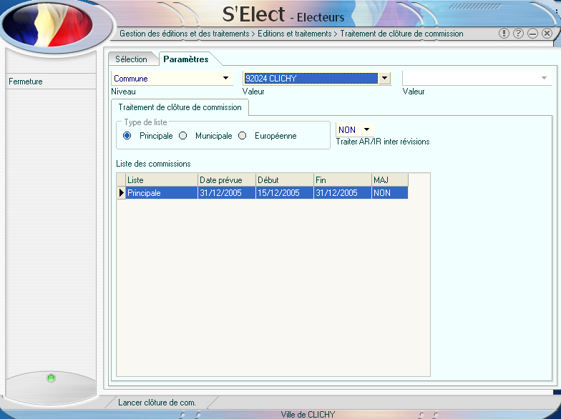

Traitement AR/IR

Remarque : le paramètre ci-dessus, initialisé par défaut à NON, permet dans le cas du deuxième tableau de prendre en compte les éventuels changements d’adresse et autres modifications saisis entre les 2 tableaux. Ce paramètre sert surtout dans le cas d’une restructuration de bureaux faite à l’occasion d’une année de refonte.

TRAITER LE TABLEAU DU 10 JANVIER

Il ne s’agit pas d’une fonction simple comme ‘inscrire un électeur’ mais de la gestion complète d’une étape de l’année électorale qu’est l’établissement du tableau du 10 janvier.

Création de la révision
Vérifier que la révision du 10 janvier est prévue au calendrier des révisions :

→ Gestion des Révisions → Révision
Cliquer sur l’action ‘Recherche’
Une ligne doit apparaître avec la date du 31/12 de l’année courante.

Si elle n’existe pas, faire :
Cliquer sur l’action ‘Créer’

Compléter les différents renseignements, puis pour enregistrer :
Cliquer sur l’action ‘Enregistrer’

Traitement du 1er tableau
Avant de lancer le traitement du tableau il faudra clôturer la dernière commission (voir § 23.5).

→ Gestion des Editions et traitements → Editions et traitements → Traitements batch
Faire le choix ‘Traitement du 1er tableau’

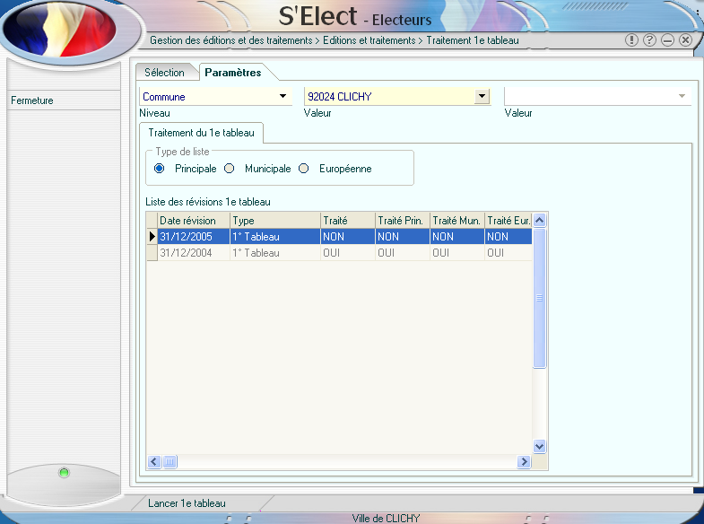

Cocher la liste principale ou une complémentaire puis sélectionner la ligne correspondant à la date du premier tableau
Cliquer sur l’action ‘Lancer 1er tableau’*

Remarque : Ce traitement est exclusif, c'est-à-dire que tous les utilisateurs seront déconnectés

Editions pour le 1er tableau
Edition d’un tableau du 1/3 au 31/12 :
Identique à un tableau commission mais sur la période du 1/3 au 31/12 :

→ Gestion des Editions et traitements → Editions et traitements → Impressions locales → Tableau→ 1er tableau

Cliquer sur l’action ‘Imp 1er tableau’

Edition liste des inscriptions et des radiations (et modifications) :

→ Gestion des Editions et traitements → Editions et traitements → Impressions locales →

Faire le choix ‘Liste des électeurs’ puis ‘Liste des inscriptions’
Faire le choix ‘Liste des électeurs’ puis ‘Liste des radiations’
Faire le choix ‘Liste des électeurs’ puis ‘Liste des modifications’

Pour chaque liste, préciser les dates (du 1/3 au 31/12) et les états des électeurs à prendre en compte

TRAITER LE TABLEAU DU 28 (ou 29) FEVRIER

Il ne s’agit pas d’une fonction simple comme ‘inscrire un électeur’ mais de la gestion complète d’une étape de l’année électorale qu’est l’établissement du tableau du 28 (ou 29) février.
Dans la suite de ce paragraphe, on parlera du tableau du 28 février mais dans le cadre d’une année bissextile la date sera celle du dernier jour de février, c'est-à-dire le 29.

Création de la révision
Vérifier que la révision du 28 février est prévue au calendrier des révisions :

→ Gestion des Révisions → Révision
Cliquer sur l’action ‘Recherche’
Une ligne doit apparaître avec la date du 28/2 de l’année courante.

Si elle n’existe pas, faire :
Cliquer sur l’action ‘Créer’

Préciser s’il s’agit d’une révision ou d’une refonte
Compléter les différents renseignements et notamment s’il s’agit d’une révision ou d’une refonte , puis pour enregistrer :
Cliquer sur l’action ‘Enregistrer’

Traitement du 2ème tableau
Avant de lancer le traitement du tableau il faudra clôturer la dernière commission (voir § 23.5) et avoir transférer tous les mouvements à l’INSEE (voir § 18.1).

→ Gestion des Editions et traitements → Editions et traitements → Traitements batch
Faire le choix ‘Traitement du 1er tableau’

Cocher la liste principale ou une complémentaire puis sélectionner la ligne correspondant à la date du 2ème tableau
Cliquer sur l’action ‘Lancer 2ème tableau’*

Remarque : Ce traitement est exclusif, c'est-à-dire que tous les utilisateurs doivent être déconnectés, seul le traitement du tableau doit être actif

Editions pour le 2ème tableau
Edition d’un tableau du 1/1 au 28/2 (ou 29/2) :
Identique à un tableau commission mais reprend toute la période du 1/1 au 28/2 (ou 29/2) :

→ Gestion des Editions et traitements → Editions et traitements → Impressions locales → Tableau→ 2ème tableau

Cliquer sur l’action ‘Imp 2ème tableau’

Edition liste des radiations :

→ Gestion des Editions et traitements → Editions et traitements → Impressions locales →

Faire le choix ‘Liste des électeurs’ puis ‘Liste des radiations’

Pour chaque liste, préciser les dates et les états des électeurs à prendre en compte

Edition des pyramides des âges pour la Préfecture :

→ Gestion des Editions et traitements → Editions et traitements → Impressions locales →

Faire le choix ‘Tableau’ puis ‘Pyramide des âges’

Pour chaque liste, préciser votants et nouveaux inscrits (pour le 28/2, sélectionner Votants seulement) ainsi que le niveau bureaux ou commune

Edition des statistiques pour la Préfecture :

→ Gestion des Editions et traitements → Editions et traitements → Impressions locales →

Faire le choix ‘Tableau’ puis ‘Statistiques pour la Préfecture’

Cette fonction permet d’éditer les statistiques pour la liste principale et pour les listes complémentaires, pour celles-ci cocher ‘pour les ressortissants européens’ dans le type d’édition.

Edition des cartes électorales :

→ Gestion des Editions et traitements → Editions et traitements → Impressions locales →

Faire le choix ‘Tableau’ puis ‘Cartes électorales’

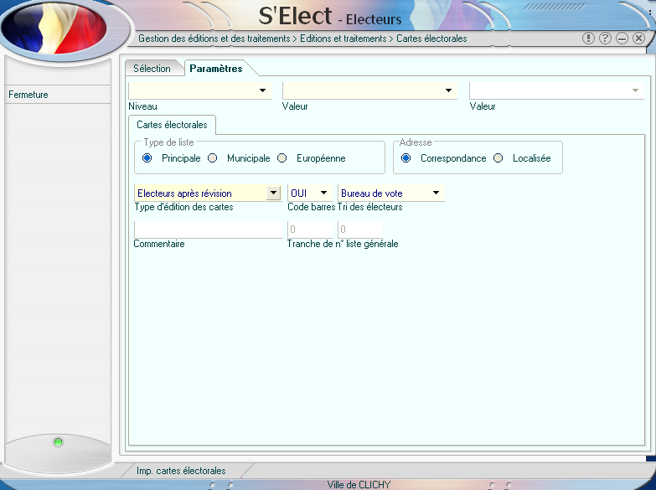

Faire le choix de la liste

Les cartes peuvent être éditées de différentes façon selon le moment et les besoins du service élections, le choix ‘Type d’édition des cartes’ permet de préciser le besoin :
- Electeurs après révision : cartes pour tous les NI et IR dans l’année précédentes
- Electeurs après refonte : cartes pour tous les électeurs
- Tranche de N° de liste générale : cartes pour tous les électeurs dont le N° de liste générale appartient à la tranche de N° saisie
- Inscrits d’office INSEE : cartes pour les jeunes provenant du fichier INSEE
- Inscrits office par le juge : cartes pour les A3 (le plus souvent en vue d’un scrutin)
- Contenu du commentaire : cas particulier permettant d’éditer les cartes pour certains électeurs dont le service veut éditer une carte de façon exceptionnelle. Pour sélectionner ces électeurs, l’utilisateur saisira une expression (exemple carte) dans la première ligne du commentaire en utilisant la fonction ‘électeur’. L’expression choisie sera saisie au dans le paramètre ‘commentaire’. A la suite de l’édition des cartes, le contenu du commentaire des électeurs sélectionnés sera remis à blancs.

Préciser le ‘Tri des électeurs’ en sortie :
- Par commune et N° de liste générale
- Par circonscription et N° de liste générale
- Par bureau et N° d’électeur
- Par tournée postale (paramètre à préciser sur la décomposition de voirie)
- Par N° de liste générale

Le choix ‘Code barre’ = OUI permet d’éditer un code barre sur la carte afin de pouvoir saisir le retour éventuel à l’aide d’un lecteur optique.

RESTRUCTURATION DES BUREAUX DE VOTE

Ce module a pour but d’aider l’utilisateur à mettre au point un projet de redécoupage des bureaux de vote. Il permet de créer plusieurs simulations de découpage et donc de prendre en compte plusieurs projets différents. Chaque simulation est indépendante d’une autre mais l’utilisateur a la possibilité de créer une nouvelle simulation à partir d’une existante.
Le module de restructuration s’accompagne de plusieurs éditions donnant une vue globale de la saisie d’un découpage. De plus une édition détaillée des voies par bureau aide à la constitution du dossier à présenter à la Préfecture.

Création de la simulation

→ Gestion des Restructurations → Simulation de restructuration
Cliquer sur l’action ‘créer’

Préciser les différents paramètres et notamment le motif de radiation associé qui a dû être créé auparavant. Dans le cas contraire, il faudra sortir de la fonction et aller créer un motif d’inscription et un motif de radiation réservés pour les restructurations.

Cliquer sur l’action ‘Enregistrer’

Pour créer une nouvelle simulation, l’utilisateur peut utiliser l’action ‘Copier simulation’. Le produit crée une simulation, identique à celle qui était courante (sélectionnée dans la liste des simulations), qui s’appelle ‘copie de …’ suivi du nom de la simulation d’origine. L’utilisateur a intérêt à modifier le nom de la simulation une fois la copie faite.

Mise à jour de la restructuration

→ Gestion des Restructurations → Simulation de restructuration
Double -cliquer sur le nom de la simulation à mettre à jour

S’Elect2 répond en présentant toutes les voies :

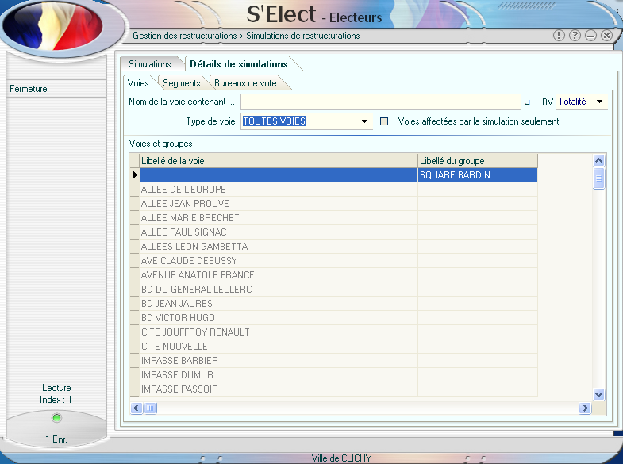

L’utilisateur peut sélectionner une voie par un double-click sur celle-ci ou affiner la recherche :
- en donnant un morceau du libellé
- en précisant le type de voie (avenue, rue, boulevard, square, …)

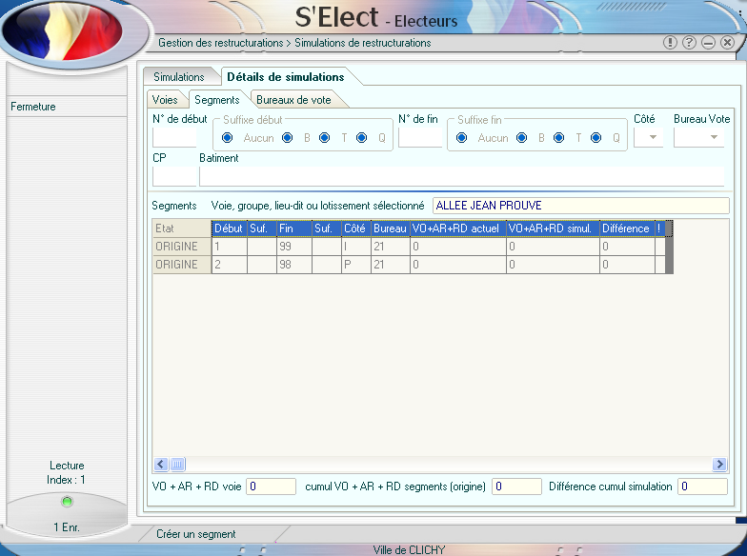

Les différents segments de voie composant cette voie sont listés, l’utilisateur peut créer un nouveau segment (action ‘créer un segment’), soit modifier un segment existant en double cliquant sur le segment choisi :

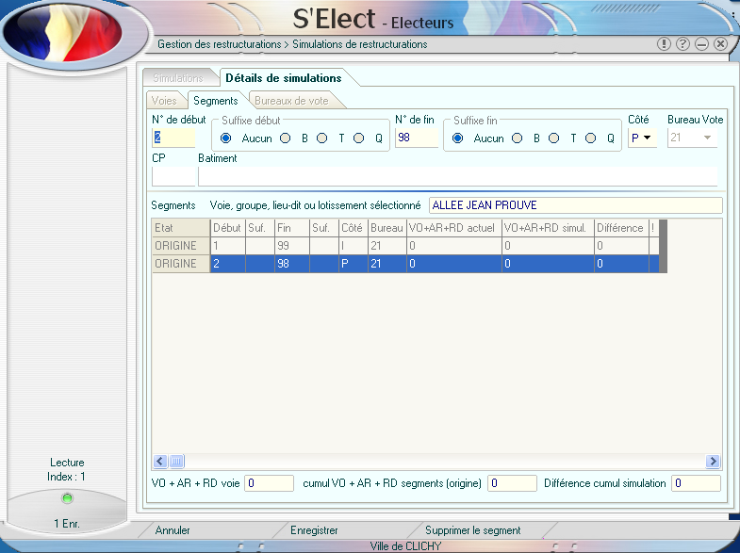
Les données du segment choisi apparaissent dans le haut pour être modifiées
Nombre d’électeurs avec le découpage actuel et avec le découpage selon la simulation courante

Nombre d’électeurs avec le découpage actuel et avec le nouveau découpage

Pour enregistrer la modification ou la création du segment, cliquer sur l’action ‘Enregistrer’

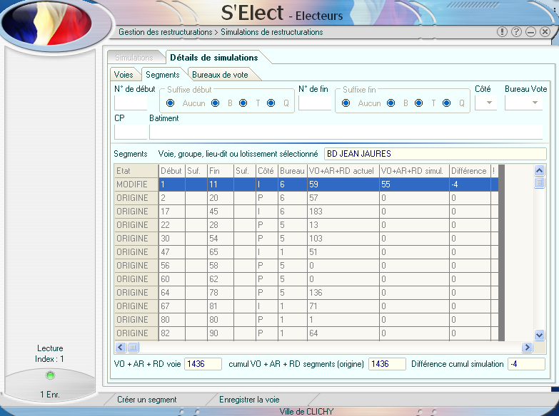
Après la saisie le produit affiche la différence en nombre d’électeurs
Onglet bureaux de vote

Lorsque toutes les modifications des segments d’une voie sont saisies, cliquer sur l’action ‘Enregistrer la voie’
L’enregistrement de la voie provoque une vérification de la cohérence du nouveau découpage : si le nombre initial d’électeurs de la voie est différent du nombre après les modifications de la voie il sera impossible d’enregistrer la voie

Affichage des conséquences des saisies en cours :

A tout moment, lorsque les modifications de voies sont enregistrées, l’utilisateur peut obtenir un aperçu de la nouvelle répartition :

Cliquer sur l’onglet ‘Bureaux de vote’ → cliquer sur l’action ‘Recalculer’

S’Elect2 affiche les bureaux avec les détails avant et après la saisie du nombre d’électeurs. Possibilité de n’afficher que les bureaux modifiés par la saisie, en cochant l’option ‘Bureaux affectés par la simulation seulement’ avnt de cliquer sur l’action ‘Recalculer’.

Edition du tableau de la restructuration

→ Gestion des Editions det traitements → Editions des traitements → Impressions locales → Restructurations → Simulation de la restructuration

Sélectionner la simulation choisie et choisir parmi les 2 options :
- Bureaux affectés par la simulation
- Tableau détaillé

Traitement de mise à jour

La saisie des simulations est terminée et les utilisateurs ont choisi une simulation qui sera mise en place et gérera le nouveau découpage. Un traitement doit être activé afin de prendre en compte le nouveau découpage en mutant tous les électeurs dont l’affectation de bureau est modifiée.
A la suite de ce traitement, le nouveau découpage est opérationnel.*
Il est conseillé de faire une sauvegarde des fichiers avant de lancer ce traitement.
Il s’agit d’un traitement batch exclusif (personne ne peut se connecter au produit pendant son déroulement), il peut éventuellement être lancé par une commande.

→ Gestion des Editions det traitements → Editions des traitements → Traitements batch → Traitement de restructuration

Choisir la simulation puis cliquer sur l’action ‘Lancer restructuration’

